Май. Тема: «Следопыты»
Вид занятия  Тема занятия | Задачи | Содержание
Художественно - эстетическое развитие  Рисование  Тема:  «Мы играем с солнышко» | Цель:  Закрепить представление о солнце, о его свойствах; Учить рисовать в технике печатания ладошками; Способствовать возникновению у детей чувство радости и творческих проявлений. | Пальчиковая гимнастика  «Солнышко»  Свети, свети, солнышко,  На зеленое полюшко,  На белую пшеницу,  На чистую водицу,  На наш садочек,  На аленький цветочек.  Беседа:  Давай посмотрим в окошко. У нас наступило замечательное время года и называется оно – весна. Весной солнышко светит ярче, растаял снег. Солнечный зайчик зовет нас в гости к солнышку.  Можно поиграть с ребёнком с солнечным зайчиком.  А вот и наше солнышко без лучей и без улыбки. Но что с ним случилось?  Почему оно грустное? (Нет лучиков).  А как же его развеселить? (Нарисовать лучики)  Чем же мы можем нарисовать лучи? Ведь на столе нет ни кисточек, ни карандашей, - только краска.  У нас есть верные помощники - наши ладошки.  Мы опускаем ладошку в желтую краску и оставляем отпечаток на листе бумаги.  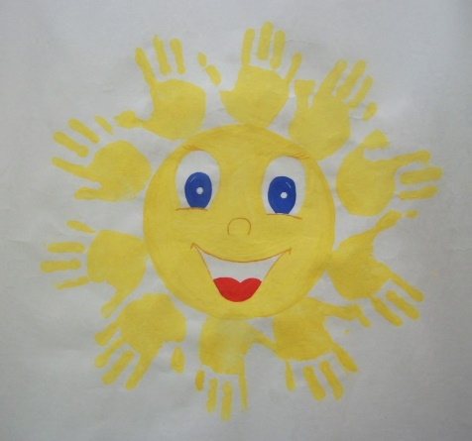  И так по кругу ладошками рисуем лучики.  Давай расскажем какое оно получилось? (круглое, желтое, лучистое, доброе, ласковое, теплое).  Вот солнышко улыбается. Мы молодцы!!! Не оставили наше солнышко в беде, помогли ему.
Речевое развитие.  Тема:  «Весёлый ветерок» | Цель:  Развивать связную речь, интерес к наблюдениям, к познавательной деятельности; побуждать к проявлению самостоятельности в простейших играх, вызвать чувство радости от достигнутого результата. | 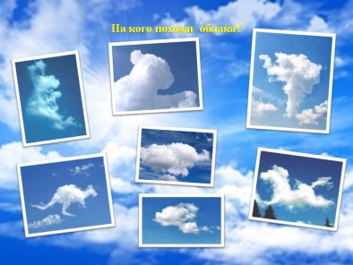  Беседа:  Давай вместе посмотрим на небо..  Какого оно цвета?  Какого цвета облака?  Небо стало голубым. Появились белые легкие облака, которые медленно, не торопясь, плывут, любуясь сверху на нас.  Облака, словно белая пушистая вата, плывут по небу. Если на небе есть облака, они закрывают собой солнце, тогда на улице уже не так жарко. Движутся они, то медленно, то быстро. Если дует ветер, они плывут быстрее и часто меняют свою форму.  Облака бывают:  Слоистые облака  Кучево-дождевые облака  Перистые облака  Кучевые облака  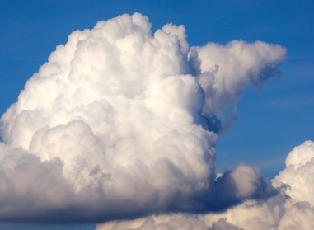  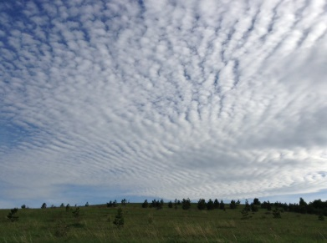  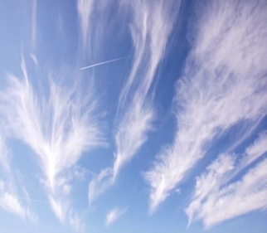  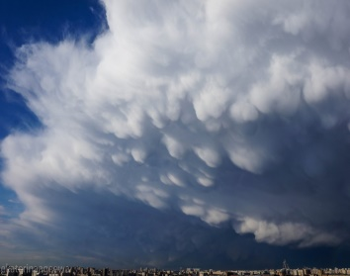
Художественно - эстетическое развитие.  Аппликация.  «Тарелочка для кукол»  Познавательное развитие (исследуем экспериментируем, первые шаги в математику)  Тема:  «Волшебница вода» | Цель:  Учить располагать узор по краю круга, чередуя большие и маленькие фигуры, составлять узор в определённой последовательности;  Закреплять умение намазывать всю форму клеем;  Развивать внимание, память, мышление, навыки ориентироваться в пространстве.  Цель:  Дать знания о свойствах воды; учить наблюдать и проводить простейшие опыты с водой и другими материалами; развивать мышление. | «Тарелочка для кукол»  Оборудование:  - заготовка – тарелка белого цвета,  - готовые формы (круги и квадрат),  - клей,  - салфетка,  - клеенка.  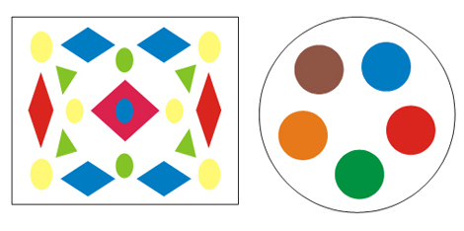  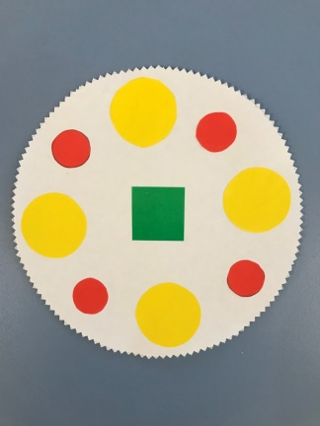  Что мы знаем о воде?  Вода – одно из самых важных для природы веществ.  Три состояние воды:  Жидкое - Вода не имеет цвета Вода окрашивается в цвета  - Твёрдое Из воды можно сделать лёд разных цветов и форм.  -Газообразное Если в воде растворить апельсиновый ароматизатор тогда вода станет оранжевого цвета и приобретёт кисло сладкий вкус.  - Вода не имеет цвета  - Вода не имеет запаха  - Вода не имеет формы  - Вода не имеет вкуса  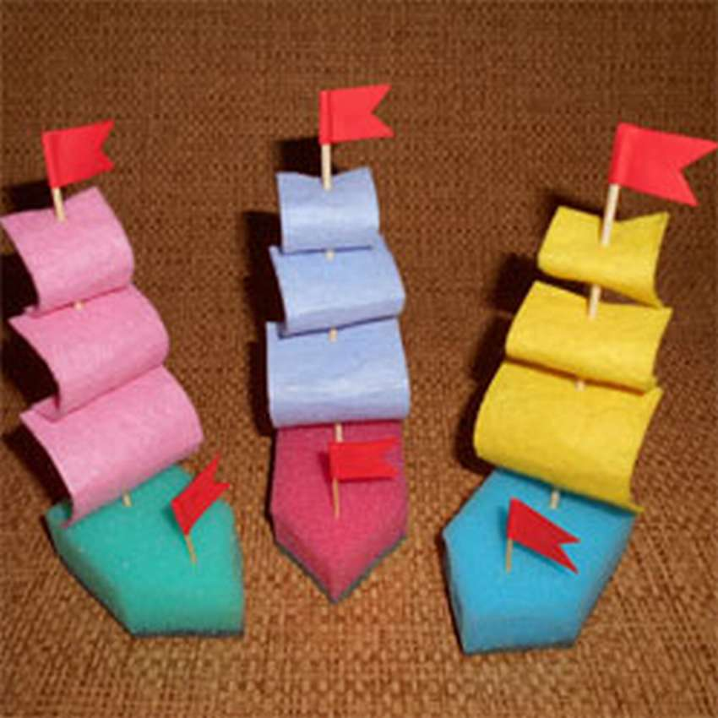  Конструиование из бросового материала «Кораблик»  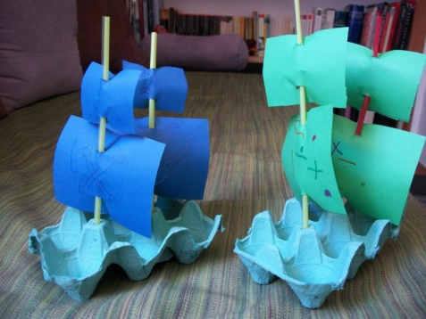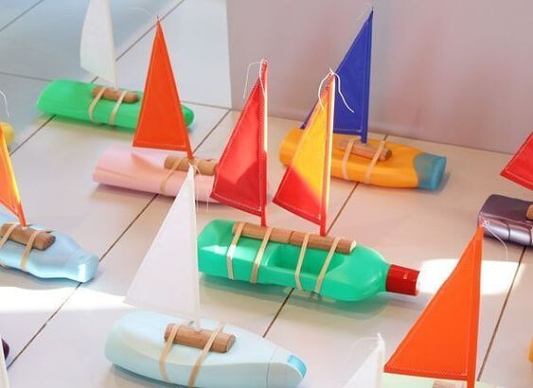
Познавательное развитие (Ребёнок открывает мир природы)  Тема:  «Живое и неживое» | Цель:  Дать понятие о признаках живых и неживых объектов (двигается, дышит, растут); учить сравнивать живые и не живые объекты по выделенным признакам; развивать внимание. | 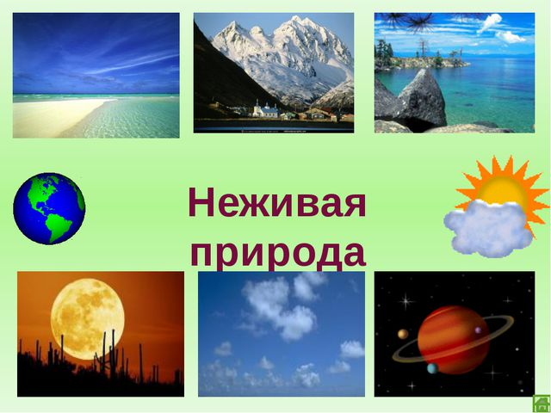  Живая природа — это всё, что отличается способностью расти, дышать, питаться и развиваться. Человек, животные, растения — это объекты живой природы.  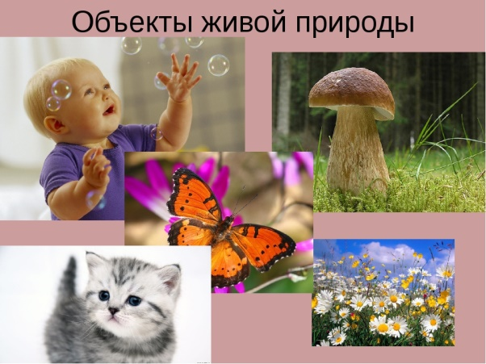  К объектам неживой природы относятся воздух, вода, камни, почва, звёзды, Солнце.

